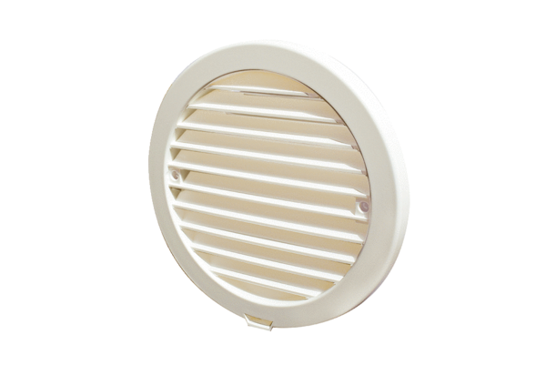Protection externe PP 45 AKRUnité de conditionnement : 1 pièceGamme: K
Numéro de référence : 0093.1635Fabricant : MAICO

